罗源县交通国有资产投资经营有限公司
国道G228线罗源松山迹头至选屿段
公路工程
公众参与说明

罗源县交通国有资产投资经营有限公司
二〇二六年七月
目 录
1 概述 1
2 首次环境影响评价信息公开情况 2
3 征求意见稿公示情况 4
3.1 公示内容及时限 4
3.2 公示方式 4
3.3 查阅情况 5
3.4 公众提出意见情况 5
4 公众意见处理情况 9
5 诚信承诺 9

- 概述
国道G228线罗源松山迹头至选屿段公路工程是福建省综合运输体系的重要组成部分，对推进福建省“大港口、大通道、大物流”建设和“产业群、城市群、港口群”联动发展、跨越发展具有重要作用，是连接罗源县城与台商投资区的重要通道。本项目的建设以习近平新时代中国特色社会主义思想为指导，在“把握新发展阶段贯彻新发展理念，构建新发展格局”中明确责任，在“全方位推动高质量发展超越”中寻找差距，在建设“交通强”先行区、新基建发展中抢抓机遇，在“服务经济发展、服务群众生活、服务国防建设”中找准定位，通过优化路网规划、运用智慧交通、提升新基建建设等策略，注重效率、品质、安全，统筹全局，精确施策，缓解公路拥堵，提高通行效率。
国道G228线罗源松山迹头至选屿段公路工程的建设将极大改善罗源湾的整体交通条件，对构筑全省干线公路网、提高综合运输效率、改善沿线交通出行条件、整合旅游资源、发挥规模效益、完善国防交通等具有重要的作用。同时，有利于提高台商投资区对外交通能力，促进罗源湾区域经济发展，完善罗源县国省干线交通路网，提高区域生活品质。
项目起点位于罗源县迹头村江滨北路与G228交叉口，为Y型交叉，起点桩号K0+000；道路利用现状围垦大堤内侧路基进行布线，到三屿后路线沿现状水闸上游新建486.545m长大桥跨过内海至二屿，与拟建通屿路（台商投资区连接线）形成T型交叉口；项目终点顺接现状G228道路，终点桩号K2+230；路线全长2.23km。全线按一级公路兼城市道路功能标准建设，设计速度60公里/小时，双向六车道，路基宽度34米。
根据《中华人民共和国环境保护法》《环境影响评价公众参与办法》，本单位依法对本项目环境影响评价开展公众参与调查。公众参与是通过与公众进行的有效协商，使建设项目能够被公众充分认可，并在项目实施过程中不对公众利益构成危害或威胁，以取得经济效益、社会效益、环境效益的协调统一。通过公众参与，了解和掌握民意，不仅尊重了公众的知情权，也减少可能产生的不利于工程建设的问题。努力把建设项目对公众的不利影响减到最小或可接受程度，做到防患于未然。既有助于提高政府部门决策的民主性、科学性和可行性，也有助于公众对建设项目的理解和支持，结果将有助于建设项目的顺利进行。
为充分了解拟建项目区域社会各界的意见，切实保障受影响人群的正当权益，本单位分阶段进行了信息公开意见征询工作，于2026年2月5日通过福建环保网站（https://www.fjhb.org/huanping/yici/45430.html）公开环境影响评价信息，2026年3月4日通过福建环保网站（https://www.fjhb.org/huanping/erci/45534.html）进行网络征求意见稿公示，并通过海峡导报的2026年3月13日和3月16日的版面进行项目征求意见稿环评公示，同时在周边村镇公告栏张贴公告，公布项目环评报告书征求意见稿的获取途径、意见反馈方式以及公众意见表的链接方式。公示期间，未收到公众反馈的公众意见表格、电话及电子邮件。
此次公众调查流程符合《环境影响评价公众参与办法》（生态环境部令第4号），公示的媒介选用福建环保网站、海峡导报公示，公示的范围较广，基本涵盖可能影响到的主要村镇，具有一定的代表性。工程建设会对周边环境和居民的工作、生活等方面存在不同程度的影响，建设单位将加强运营期的环境保护，结合环评报告书提出的各项要求，采取合理的环境保护措施，加强环境管理，将工程建设对环境的影响降至最低限度。
- 首次环境影响评价信息公开情况
根据《环境影响评价公众参与办法》第九条：建设单位应当在确定环境影响报告书编制单位后7个工作日内，通过其网站、建设项目所在地公共媒体网站或者建设项目所在地相关政府网站（以下统称网络平台），公开下列信息：
（一）建设项目名称、选址选线、建设内容等基本情况，改建、扩建、迁建项目应当说明现有工程及其环境保护情况；
（二）建设单位名称和联系方式；
（三）环境影响报告书编制单位的名称；
（四）公众意见表的网络链接；
（五）提交公众意见表的方式和途径。
2026年2月2日，我司委托莆田城厢培曦环保有限公司对国道G228线罗源松山迹头至选屿段公路工程开展环境影响评价工作，我司于2026年2月5日在福建环保网站（https://www.fjhb.org/huanping/yici/45430.html）进行网络第一次公示。公示内容主要包括建设项目名称、选址、建设内容及基本概况、建设单位和环评单位的名称及联系方式，意见反馈方式等。公示的日期和内容均符合《环境影响评价公众参与办法》第九条的要求。

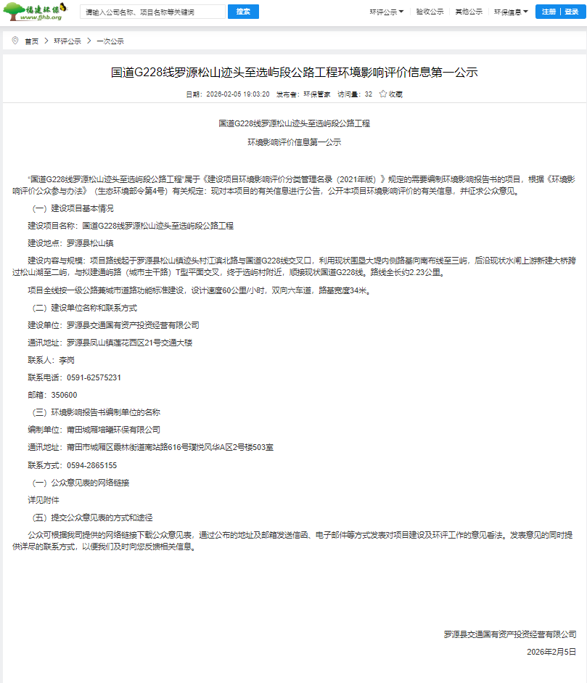
图2-1 首次网络公示截图

- 征求意见稿公示情况
  - 公示内容及时限
根据《环境影响评价公众参与办法》第十条：建设项目环境影响报告书征求意见稿形成后，建设单位应当公开下列信息，征求与该建设项目环境影响有关的意见：
（一）环境影响报告书征求意见稿全文的网络链接及查阅纸质报告书的方式和途径；
（二）征求意见的公众范围；
（三）公众意见表的网络链接；
（四）公众提出意见的方式和途径；
（五）公众提出意见的起止时间。
建设单位征求公众意见的期限不得少于10个工作日。本次公示时间自2026年3月4日—3月18日，公示期限≥10个工作日，符合要求。
  - 公示方式
根据《环境影响评价公众参与办法》第十一条，应当通过下列三种方式同步公开：
（一）通过网络平台公开且持续公开期限不得少于10个工作日；
（二）通过建设项目所在地公众易于接触的报纸公开且在征求意见的10个工作日内公开信息不得少于2次；
（三）通过在建设项目所在地公众易于知悉的场所张贴公告的方式公开且持续公开期限不得少于10个工作日。
本项目采取网络平台公开、报纸公开和现场张贴公告三种方式进行征求意见。
    - 网络平台公开
我司通过福建环保网站（https://www.fjhb.org/huanping/erci/45534.html）进行征求意见稿公示，公示日期为2026年3月4日—3月18日，共计10个工作日，详见图3-1。
    - 报纸公开
我司于2026年3月13日和3月16日的海峡导报刊登国道G228线罗源松山迹头至选屿段公路工程环境影响评价征求意见稿公示，详见图3-2-a、图3-2-b。
《海峡导报》是由福建日报报业集团主管主办，经国家新闻出版署批准，现为4开56版日报，日发行量30万份，属综合类市民生活报。刊号为CN35-0064，属福州地区公众易于接触的报纸。
    - 张贴
我司在项目周边的松山镇进行了现场张贴，张贴时间自2026年3月4日—3月18日，共计10个工作日，详见图3-3。
  - 查阅情况
在本项目征求意见稿完成后，在公司所在地设有纸质版查阅场所，在公示期间内，无人进行查阅。
  - 公众提出意见情况
在本项目征求意见期间，我司及评价单位未收到公众意见表格，也未接到有关本项目的电话、邮件等。

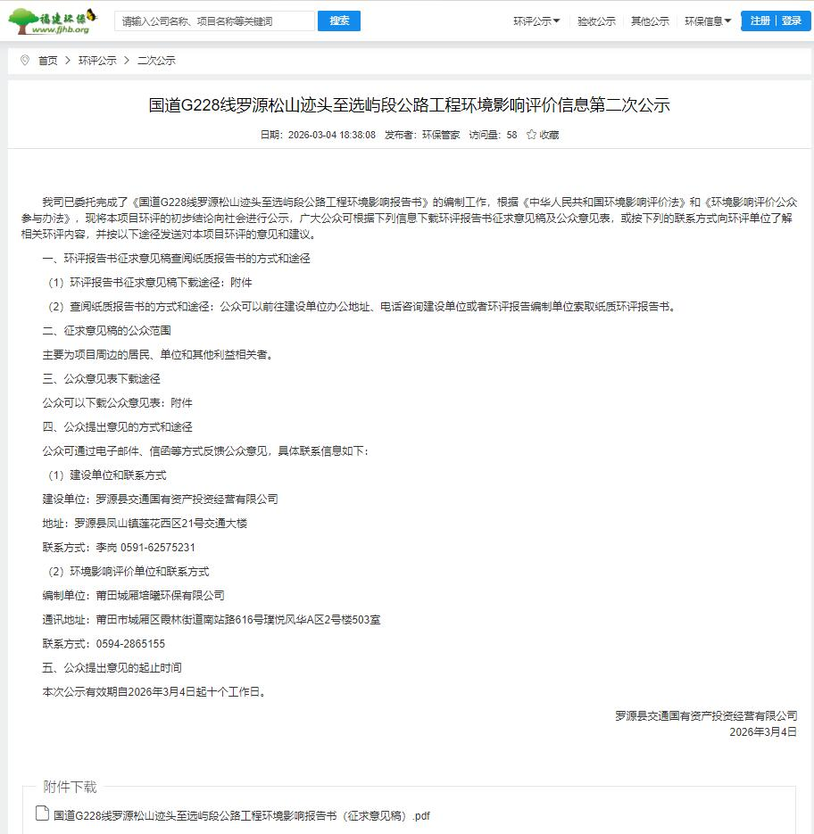

图3-1 征求意见稿网络公示截图
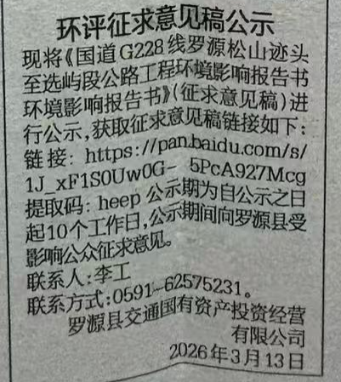


图3-2-a 征求意见稿报纸公示（2026年3月13日）

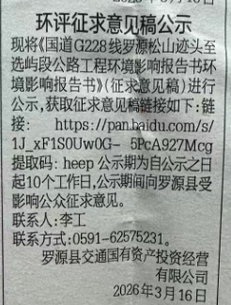
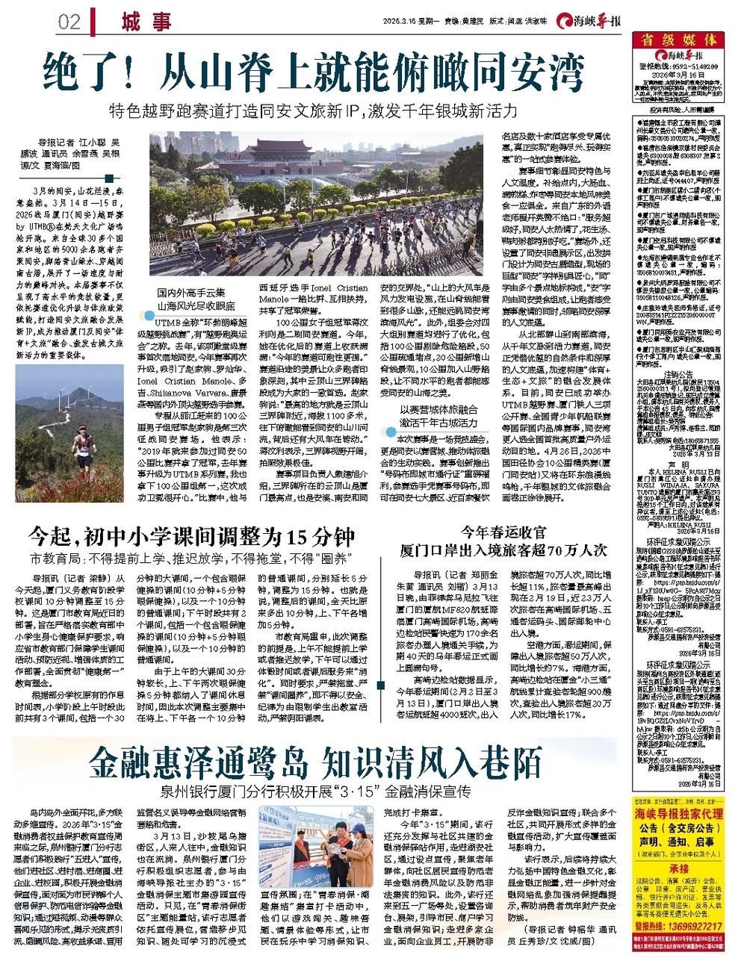

图3-2-b 征求意见稿报纸公示（2026年3月16日）

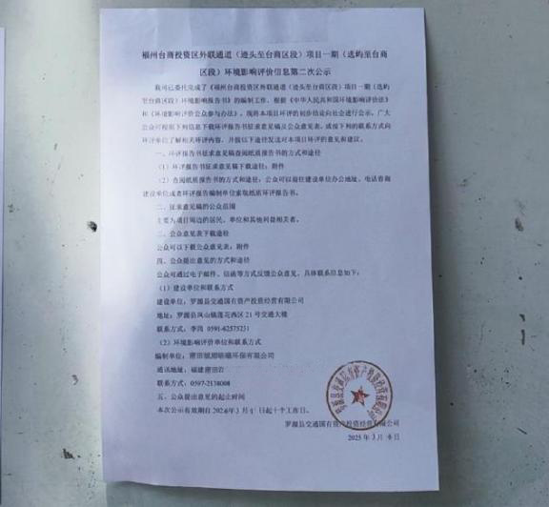 | 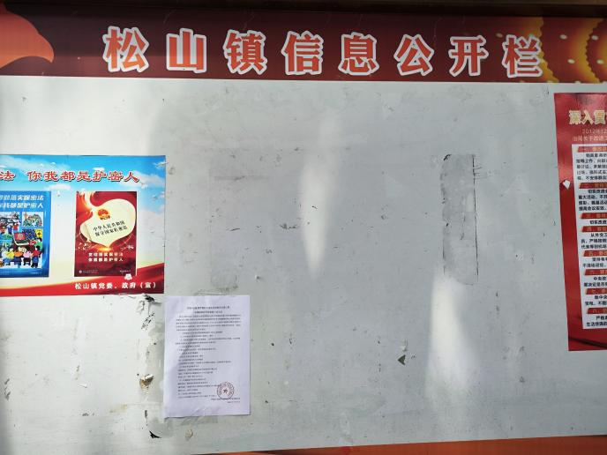
松山镇
图3-3 征求意见稿现场公告张贴

- 公众意见处理情况
本次公众参与在福建环保网站进行征求意见公示和全文公示，采取了两次报纸（海峡导报），并在项目周边村镇公告栏以张贴公告方式进行征求意见公示，公示期间，本单位和评价单位均未收到任何形式的公众反馈意见。
本单位将公众参与调查报告独立编制成册，提交福州市生态环境部门备案，相关公众意见表、公示网络截图、报纸原件、现场照片等存入档案备查。
- 诚信承诺
我公司已按照《环境影响评价公众参与办法》要求，在国道G228线罗源松山迹头至选屿段公路工程环境影响报告书编制阶段开展了公众参与工作，并按照要求编制了公众参与说明。
我公司承诺，本次提交的《国道G228线罗源松山迹头至选屿段公路工程环境影响评价公众参与说明》内容客观、真实，未包含依法不得公开的国家秘密、商业秘密、个人隐私。如存在弄虚作假、隐瞒欺骗等情况及由此导致的一切后果由罗源县交通国有资产投资经营有限公司承担全部责任。

承诺单位：罗源县交通国有资产投资经营有限公司
承诺时间：2026年7月22日

